静方鼎铭文辨伪

（首发）

王恩田

静方鼎首见于日本出光美术馆1996年编辑的《馆藏名品选》。徐天进教授予以介绍，并附有该馆弓场纪知先生的说明和持井康孝的铭文隶定，共9行79字：
隹十月甲子王在宗周令
师中静省南或（国）相
□㕇八月初吉庚申至杏
于成周月既望丁丑王在成
周大室令静曰□汝□□
在（曾）鄂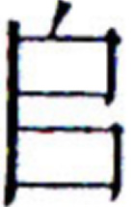王曰静赐汝鬯
旂市采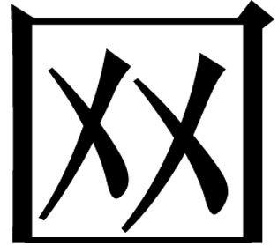每日用事静
扬天子休用作父丁
宝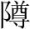彝 （图一）
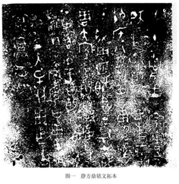
徐天进先生指出“器内壁经去锈处理，铭文字口深浅不一，局部不甚清楚。持井康孝所隶定大致不误，第3行‘杏’字当为‘告’字，第7行‘日’字应为‘曰’字”。
按，持井康孝没有释出的第3行第一个字应是“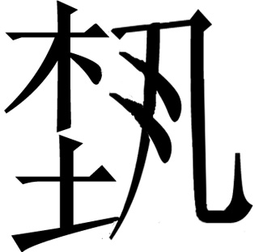”，即藝字初文。第5行“汝”后的两个字，其实是一个字“采”，第2行“南国”下“相”的字，应是“省”。第6行隶为（堆）的字应是“官”字初文。官，即客馆。第7行隶为“”的字，应是“冉”。第7行的“市”，应释为“巿”。是金文中的常见字。《说文》曰：“巿，韠也。从巾，象连带之形。”《诗经》写作“芾”。
徐天进先生指出“铭文字口深浅不一”，“器腹外壁下沿可见垫片痕”，没有说铭文处有垫片。这是铸铭所不应有的现象，静方鼎铭文无疑应是刻款。此外，第1行的“王”字，第2行的“师”字，第3行的“”，第6行的“王”，第8行的“天”字，都有一个“空洞”的白点，也不是铸铭所应有的现象。这显然是由于铜方鼎铸造不精，当镌刻铭文碰到“砂眼”时，所出现的必然结果。进一步证明静方鼎应是刻款，而不是铸款。静方鼎内容中所说的“省南国”是周昭王南征楚国的不同说法。直接间接涉及周昭王南征楚国的铜器至少有20余件，没有一件是使用刻款的。铸款易而刻款难。静方鼎为什么要使用刻款？此不可解者一。
同一个器主静所作的静簋（《三代》6.55.2）、静卣（《三代》13.41.2），字形结体方正，一丝不苟。而静方鼎字形结体松散，笔画粗细不均，歪七扭八，不堪入目。而且还有错字，如第4行“月”字的一竖，写成两竖。第5行的“汝”，写成“妾”，第6行鄂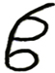的“”，写成两个圆圈等等。此不可解者二。
早在康王后期，金文的章法布局已开始了整饬化。基本上已经做到了每行字数相同。
如康王时期的廿三祀盂鼎，每行15字。昭王时期的中方鼎每行7字。穆王时期的静簋每行11字，静卣每行5字等等。而静方鼎的章法布局却仍然停留在康王早期以前，字体大小不一，每行字数多少不定的格局。此不可解者三。
从铭文内容看，问题也不少。
一、惟十月甲子
古人观念，认为甲子日是商王纣死亡的日子，被视为忌日。
《仪礼•士丧礼》：“不辟子卯。”郑注：“子卯，桀纣亡日，凶事不辟，吉事阙焉。”孔疏：“《诗》：‘韦顾既伐 昆吾夏桀。’《左传》云：‘乙卯，……昆吾与夏桀同时诛，则桀以乙卯亡。’案《尚书·牧誓》序云：‘时甲子昧爽’武王伐纣之日，是纣以甲子日死，王者以为忌日。云‘凶事不辟’者，即此经是也。云‘吉事阙焉者’，《檀弓》云：‘子卯不乐。’是吉事阙也。”
《礼记•玉藻》：“子卯，稷食菜羹。”郑玄注：“忌日，贬也。”孔颖达疏：“纣以甲子死，桀以乙卯亡。以其无道被诛，后王以为忌日。稷食者，食饭也。以稷榖为食，以菜为羹而食之，故云‘忌日贬也’。”
《论衡》：“礼，不以子卯举乐，殷夏以子卯亡也。”
《汉书•王莽传》：“礼，不以子卯举乐，殷商以子卯亡也。”
证以金文，见于《殷周金文集成》中的“初吉”“吉日”等共284条，有甲寅者8件，甲午3件，甲申2件，甲戌8件。以“甲子”记时者，一条也没有。不仅如此，在十二地支的吉日记时中唯独没有以“子”记时者。证明经籍所言，信而有征。静方鼎让周王在“甲子”日发布师中与静征伐楚国的命令，违背礼制规定。此不可解者四。
二、月既望
月前不加月份，不知这里的“既望”究竟是几月的“既望”。此不可解者五。
三、静方鼎不仅给“安陆六器”器主“中”加上“师”的头衔，而且还加上了器主“静”。静簋、静卣，唐兰先生定为穆王，是正确的。把穆王时代的静提前到昭王时代服役，与师中共同参加昭王伐楚之役。此不可解者六。
四、即藝字初文，亦作蓻。《广雅•释诂》：“蓻，治也。”《周书•糴匡》：“馀子務藝。”注：“藝，树也。”㕇，唐兰先生释为“行宫”，误。按，㕇，读作帷，即帐篷。成语“运筹帷幄”。帷与幄连读，均指帐篷。其实，殷商甲骨文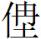通幄，即帐篷。而西周则以㕇或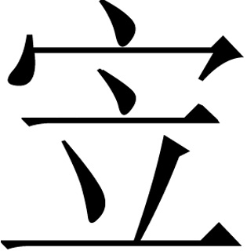，通帷，即帐篷。这也是殷周文字不同之处。中甗说“王命中先省南国，贯行，㕇”。中方鼎说“王㕇”。《淮南•时则》：“贯大人之国。”注：“贯，通也。”“贯，道也”（《汉书•武帝纪》集注引孟康）。“贯行”意为开通道路。“㕇”，即树立，设立帐篷。“王㕇”即设立王所使用的帐篷。而静方鼎周王却命令师中和静“省㕇”，即审察、视察设立的帐篷。与中甗的意思相左，此不可解者七。
五、中作父乙方鼎说“今贶卑汝䙐土作乃采”。遣卣、遣尊说“赐遣采”。采，即采邑。而静方鼎则把采作为赏赐物品，与鬯、旂、巿放在一起，显然不知道“采”为何物。此不可解者八。
六、静方鼎的日程，问题尤多。静方鼎说“十月甲子，王在宗周。……八月初吉庚申至杏于成周”。就是说王于上一年“十月甲子”在宗周，第二年的八月至杏于成周，说“至杏于成周”不通。释杏为“告”，说“八月初吉庚申至告于成周”也不通。据《竹书纪年》昭王伐楚有十六年和十九年两次。无论哪一次都没有说跨年度。而静方鼎却说周王上一年十月在宗周，下一年八月至于成周，其日程显然是臆造的。此不可解者九。
静方鼎说“十月甲子，王在宗周，令师中眔静省南国”，与新出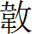甗“十又一月，王命南宫伐虎方之年，正月既死霸庚申在宗周”不合。静方鼎“八月初吉庚申至杏（告）于成周”，与不栺方鼎“八月既望戊辰在上侯㕇”（《集成》2735～36）不合。与诲鼎“八月在皕”（《集成》2615）也不合。此不可解者十。
七、商周方鼎形制的演变规律是鼎腹由深变浅，鼎足由矮变高。也就是说盛肉的数量由多变少。例如，郑州张寨南街杜岭出土的商代早期的方鼎，足高是腹深的½。而安阳小屯5号墓（妇好墓）出土的商代晚期前段的小方鼎（834号），腹深略大于足高。山东益都（今青州）苏埠屯M8出土的商代晚期后段的方鼎，腹深等于足高。西周成王早期的康侯封方鼎，腹深等于足高。康王时期的德方鼎，腹深小于足高，比值0.80。太保铸方鼎腹深小于足高，比值0.59。腹深接近于足高的½。康王时代把腹浅足高的趋势发展到了极致。大约是极盛而衰的缘故吧。昭王时代的方鼎为之一变，陕西长安花园村M17出土的方鼎腹深略同于足高。M17出土的尊、卣形制与昭王南征的启尊、启卣相同（图二）。M17的方鼎年代应属昭王，与静方鼎 的形制不同，它是细足。而三件中方鼎则一反常态，腹深大于足高。此后方鼎基本上趋于消失。静方鼎腹深大于足高，形制与妇好墓小方鼎相同，而且是粗足（图三）。其年代应属于商代晚期前段。而铭文却是西周早期后段的昭王时期的。此不可解者十一。
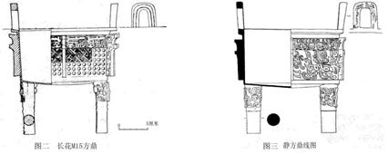
综上所证，静方鼎是利用商代晚期的方鼎，伪刻了昭王伐楚的铭文，如此而已。不能作为研究昭王南征伐楚的史料。

徐天进《日本出光美术馆收藏的静方鼎》，《文物》1998年5期。
王恩田《释 ()、 (官)、（师）》，《于省吾教授百年诞辰纪念文集》，吉林大学出版社，1996年9月。
王恩田《鹿邑微子墓补证——兼释相侯与子口寻（腯）》，《中原文物》2006年6期。
唐兰《西周青铜器铭文分代史徵》，357～363页，中华书局，1986年12月。
王恩田《释冉、再、冓、爯、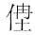》，《纪念殷墟甲骨文一百周年国际学术研讨会论文集》，社会科学出版社，2003年3月。
孙庆伟《从新出甗看昭王南征与晋侯燮父》，《文物》2007年1期。
朱凤瀚《古代中国青铜器》696～732页，南开大学出版社，1995年6月。
王恩田《“成周”与西周铜器断代——兼说何尊与康王迁都》，《古文字学论稿》，安徽大学出版社，2008年。
陕西省文物管理委员会《西周镐京附近部分墓葬发掘简报》，《文物》1986年1期。
王恩田《述近年来山东出土的商周青铜器》，《文物》1972年5期，署名：齐文涛。
郭沫若《西周金文辞大系图录考释》上，图编47～49，上海书店出版社，1999年7月。

